高考密码猜题卷
[新课标版]

注意事项：
1．本试题分为第Ⅰ卷和第Ⅱ卷两部分，满分150分，考试时间为120分钟．
2．答第Ⅰ卷前务必将自己的姓名、考号、考试科目涂写在答题卡上、考试结束，试题和答题卡一并收回．
3．第Ⅰ卷每题选出答案后，都必须用2B铅笔把答题卡上对应题目的答案标号（ABCD）涂黑，如需改动，必须先用橡皮擦干净，再改涂其它答案．

第Ⅰ卷（选择题，共60分）

参考公式：
球的表面积公式：S＝4πR²，其中R是球的半径．
如果事件A在一次试验中发生的概率是p，那么n次独立重复试验中事件A恰好发生k次的概率：
P_{n}（k）＝C${}_{n}^{k}$p^{k}（1-p）^{n-k}（k＝0，1，2，…，n）．
如果事件A．B互斥，那么P（A+B）＝P（A）+P（B）．
如果事件A．B相互独立，那么P（AB）＝P（A）·P（B）．
一、选择题：本大题共12小题，每小题5分，共60分，在每小题给出的四个选项中，只有一项是符合题目要求的．
1．设集合，则 （ ）
A． B． C． D．
2．若复数与都是纯虚数，则所对应的点在 （ ）
A．第一象限 B．第二象限 C．第三象限 D．第四象限
3．一个空间几何体的三视图如下，则这个空间几何体的体积是 （ ）
A． B． C． D．
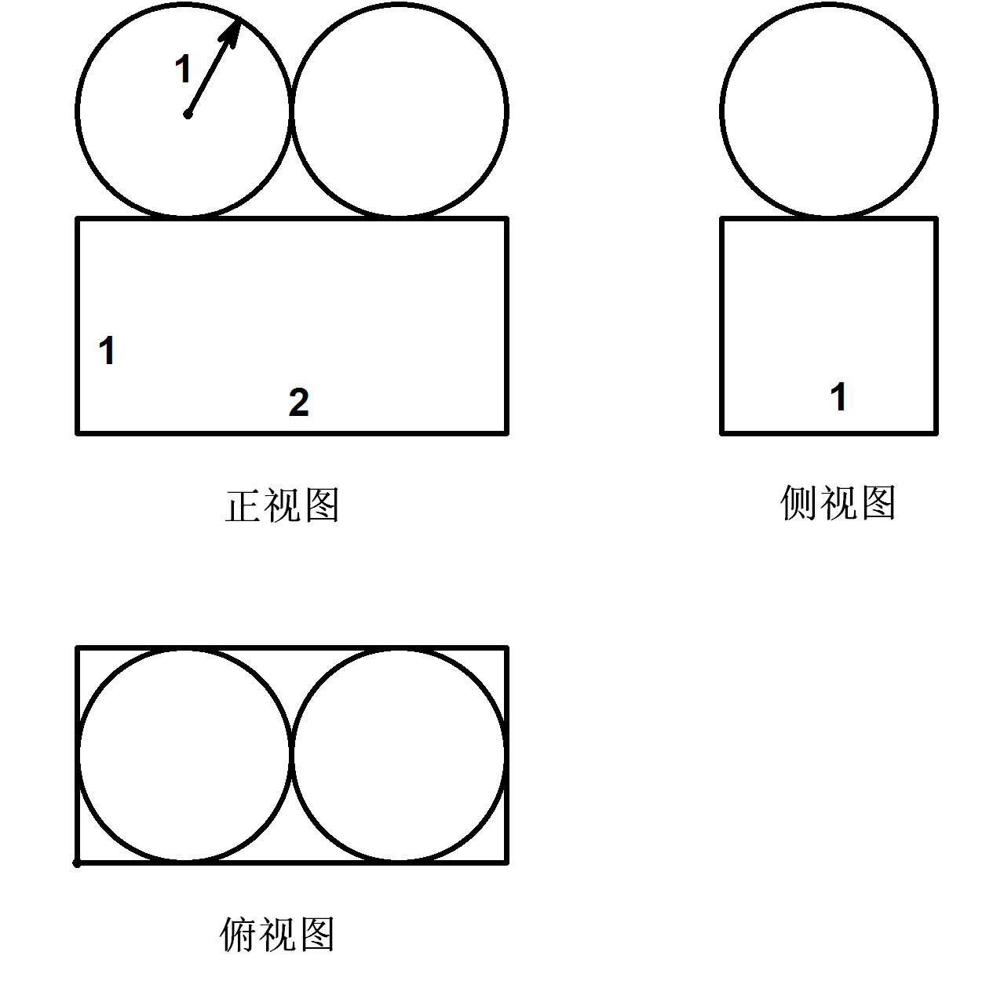
4．已知流程图如右图所示，该程序运行后，为使输出的值为，则循环体的判断框内①处应填的是 （ ）
A． B． C． D．
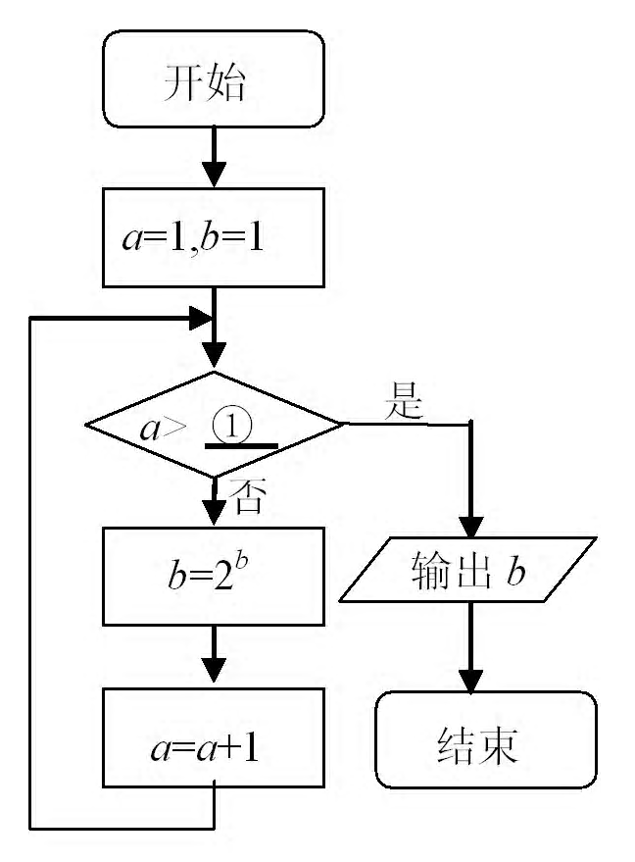
5．已知是夹角为的单位向量，则向量与垂直的充要条件是实数的值为 （ ）
A． B． C． D．
6．设在内单调递增，函数不存在零点则是的 （ ）
A．充分不必要条件 B．必要不充分条件
C．充分必要条件 D．既不充分也不必要条件
7．设函数定义在实数集上，它的图像关于直线对称，且当时，
，则有 （ ）
A． B．
C． D．
8．已知函数的最小正周期为，为了得到函数
的图象，只要将的图象 （ ）
A．向左平移个单位长度 B．向右平移个单位长度
C．向左平移个单位长度 D．向右平移个单位长度
9．在椭圆中，分别是其左右焦点，若，则该椭圆离心率的取值范围是 （ ）
A． B． C． D．
10．若不等式组表示的平面区域是一个四边形，则的取值范围是（ ）
A． B．
C． D．或
11．设函数，曲线在点处的切线方程为，则曲线在点处的切线方程为 （ ）
A． B． C． D．
12．市内某公共汽车站有个候车位（成一排），现有名乘客随便坐在某个座位上候车，则恰好有个连续空座位的候车方式的种数是 （ ）
A． B． C． D．
第Ⅱ卷 （非选择题 共90分）
二、填空题：本大题共4小题，每小题4分，共16分，将答案填在题中的横线上。
13．某企业有个分厂生产同一种电子产品，第一、二、三分厂的产量之比为，用分层抽样方法（每个分厂的产品为一层）从个分厂生产的电子产品中共取件作使用寿命的测试，由所得的测试结果算得从第一、二、三分厂取出的产品的使用寿命的平均值分别为，，，则抽取的件产品的使用寿命的平均值为
。
14．已知关于的不等式的解集是．则 ．
15．直线与圆交于点，若（为坐标原点），则实数的值为 。
16．对正整数$n$，设抛物线$y^{2}=2(2n+1)x$，过$P(2n,0)$任作直线$l$交抛物线于$A_{n},B_{n}$两点，则数列$\left\{\frac{\vec{{\text{OA}}_{n}}⋅\vec{{\text{OB}}_{n}}}{2(n+1)}\right\}$的前$n$项和公式是 ．
三、解答题：共大题共6小题，共74分，解答应写出文字说明．证明过程或演算步骤
17．（本题满分12分）已知函数
（1）求的值；
（2）写出函数函数在上的单调区间和值域。
18．（本题满分12分） 某地区在一年内遭到暴雨袭击的次数用表示，椐统计，随机变量的概率分布如下：
（1）求的值和的数学期望；
（2）假设第一年和第二年该地区遭到暴雨的次数互不影响，求这两年内该地区共遭到暴雨袭击次的概率。

19．（本题满分12分）如图，沿等腰直角三角形的中位线，将平面折起，使得平面平面得到四棱锥．
（1）求证：平面平面；
（2）过的中点的平面与平面平行，试求平面与四棱锥各个面的交线所围成多边形的面积与三角形的面积之比。
（3）求二面角的余弦值。
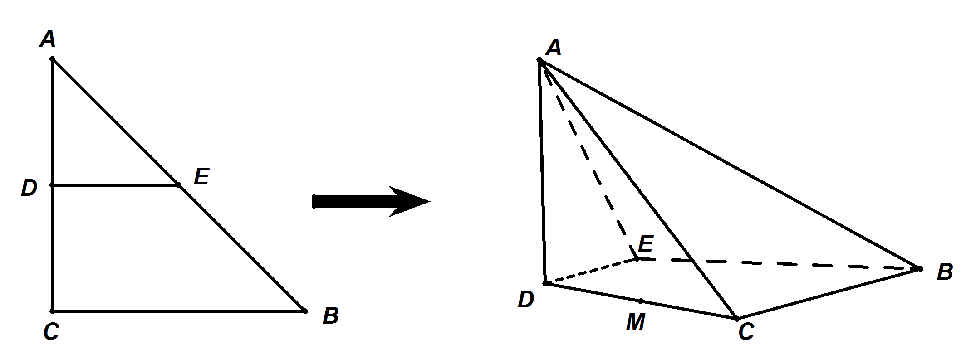
20．（本题满分12分）设数列的前项和为。
（1）证明：为等比数列；
（2）证明：求数列的通项公式；
（3）确定与的大小关系，并加以证明。

21．（本题满分12分）设函数。
（1）若函数是定义域上的单调函数，求实数的取值范围；
（2）求函数的极值点。
22．（本题满分14分）在直角坐标系中，点到两点，的距离之和等于，设点的轨迹为。
（1）求曲线的方程；
（2）过点作两条互相垂直的直线分别与曲线交于和。
①以线段为直径的圆过能否过坐标原点，若能求出此时的值，若不能说明理由；
②求四边形面积的取值范围。

参考答案

1．【解析】B 集合
,．．故选 B．
2．【解析】C 设，则，由于该复数为纯虚数，故且，解得，故，所对应的点在第三象限。
3．【解析】B 这个空间几何体下面部分是一个同一顶点处三棱长分别为长方体，上面是两个半径为的球，故其体积为。
4．【解析】B 时进入循环，此时，时再进入循环此时，再进入循环此时，∴时应跳出循环，∴循环满足的条件为，∴填。
5．【解析】A 根据已知，向量与垂直的充要条件是，解得。
6．【解析】B 在内单调递增，则在上恒成立，即在上恒成立，即，即；不存在零点，则，即。故成立不一定成立，成立一定成立，故是的必要不充分条件。正确选项B。
7．【解析】A 当时，，故函数在单调递减，，，，
故，即。正确选项A。或者根据图象的对称性，离距离近的函数值大解决。
8．【解析】C 由题知，所以
，只要把这个的变成即可，即只要把函数的图象向左平移个单位长度。正确选项C。
9．【解析】B 根据椭圆定义，将设代入得，根据椭圆的几何性质，，故，即，故，即，又，故该椭圆离心率的取值范围是。
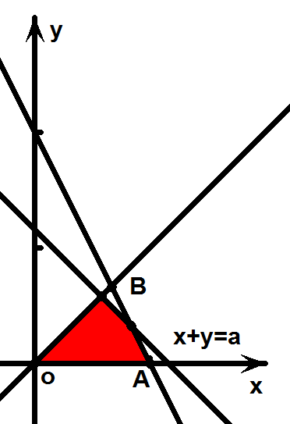
10．【解析】C 不等式组，将前三个
不等式所表示的平面区域，三个顶点分别为
，第四个不等式，
表示的是斜率为的直线的下方，如图，只
有当直线和直线的交点介于点之间时，不等式组所表示的区域才是四边形，此时。选C。

11．【解析】A 由已知，而，所以，即切线斜率为，又，故，故曲线在点处的切线方程为，即，故选A。
12．【解析】B 把四位乘客当作个元素作全排列有种排法，将一个空位和余下的个空位作为一个元素插空有种排法．∴·=．
13．【解析】 由于是按照分层抽样，故抽取的件产品的比例和产量的比例是相同的，即在第一、二、三分厂抽取的产品数量之比是，也即在第一、二、三分厂抽取的产品数量分别为件，故这的件产品的使用寿命的平均值。
14．【解析】 由不等式判断可得且不等式等价于，由解集特点可得且，故。
15．【解析】 方法1．设，将直线方程代入圆的方程得，则，
，即，即。
方法2．，即，问题等价于圆心到直线的距离等于半径的一半，即，故。
16．【解析】$−n(n+1)$ 设直线方程为，代入抛物线方程得
，设，
则，用韦达定理代入得，
故，故数列$\left\{\frac{\vec{{\text{OA}}_{n}}⋅\vec{{\text{OB}}_{n}}}{2(n+1)}\right\}$的前$n$项和。
17．【解析】
（4分）
（1）当时，，故。 （6分）
（2）当时，，
故， （8分）
当时，故当是，函数单调递增，
当时，函数单调递减；函数的值域是。（12分）
18．【解析】（1）由概率分布的性质有，解得， （2分）
的概率分布为
。 （6分）
（2）设事件表示”两年内共遭到暴雨袭击次”，
事件表示”两年内有一个年遭到暴雨袭击次，
另外一年遭到暴雨袭击次”；事件表示”两年内各自遭到暴雨袭击次”
则由事件的独立性得
（10分）
故两年内该地区共遭到暴雨袭击次的概率为。（12分）
19．【解析】（1），平面平面，
根据两个平面垂直的性质定理得平面，
所以，又，根据线面垂直的判定定理平面，
平面，所以平面平面。（4分）
（2）由于平面平面，故平面与平面的交线，
是的中点，故是的中点；同理平面与平面的交线，
为的中点；平面的交线，为的中点，
连接即为平面与平面的交线，
故平面与四棱锥各个面的交线所围成多边形是图中的四边形，
由于，故，根据（1），
由，故，即四边形`是直角梯形。（6分）
设，则，
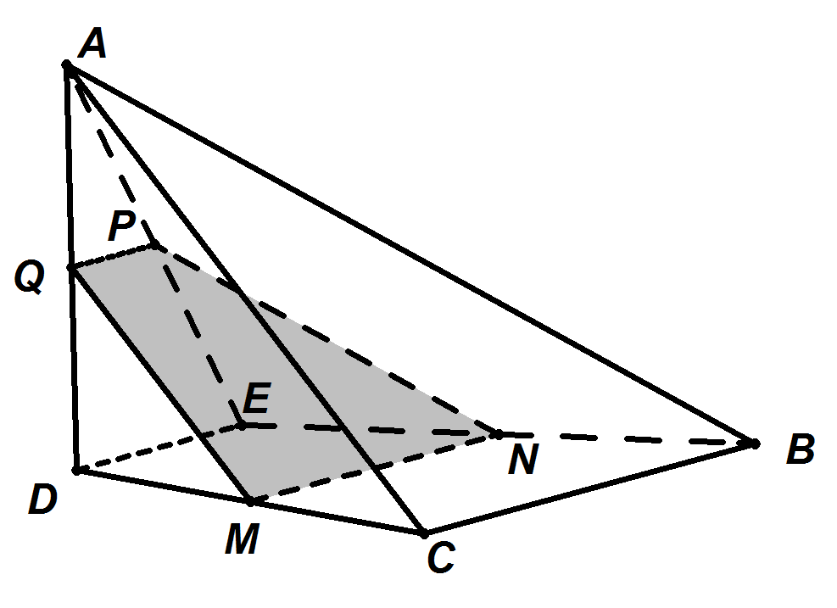
故四边形的面积是，
三角形的面积是，
故平面与四棱锥各个面
的交线所围成多边形的面积与
三角形的面积之比为。（8分）

（3）方法1．平面,，
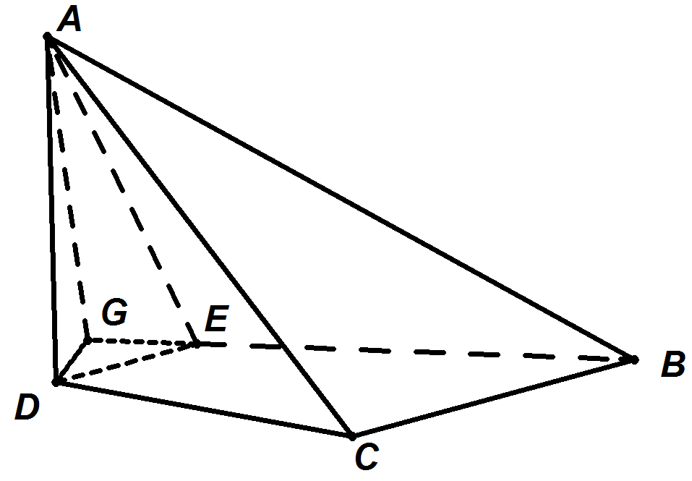
过点做的垂线交的延长线于点，
连接，则平面，
从而，
所以即为二面角的平面角。（10分）
设，则，则，
故二面角的余弦值等于。（12分）
方法2．建立如图所示的空间直角坐标系，用空间向量法求解。
设，则，，，，
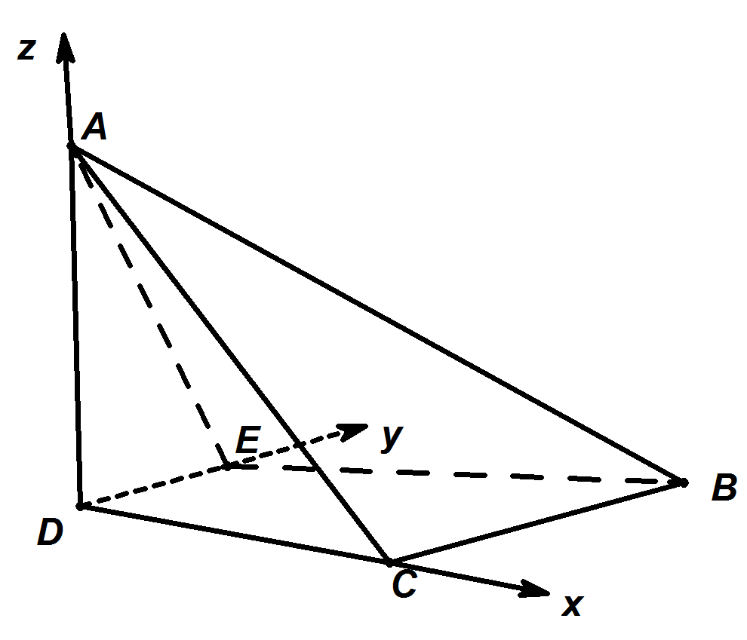
设为平面的法向量，
则且，
即且，
取，则，
即平面的一个法向量为，（10分）
又为平面的一个法向量，
二面角是锐二面角，故其余弦值为。（12分）
20．【解析】（1）得，
相减得，（2分）
即，故。
故数列为首项是、公比为的等比数列。（4分）
（2）得，，
，故，
所以。（8分）
（3），
，即比较与的大小关系，
，
即比较与的大小。（10分）
当时，，当时，。
方法1．数学归纳法：当时，，结论成立；
设时结论成立，即，则当时，
，即时结论也成立。
根据数学归纳法，对，不等式成立。（12分）
方法2．二项式定理法：
当时，。
故当时，，当时，。（12分）
21．【解析】（1），若函数是定义域上的单调函数，则只能在上恒成立，即在上恒成立恒成立，令，则函数图象的对称轴方程是，故只要恒成立，即只要。（5分）
（2）有（1）知当时，的点是导数不变号的点，
故时，函数无极值点；
当时，的根是，
若，，此时，，且在上，
在上，故函数有唯一的极小值点；（7分）
当时，，此时，
在都大于，在上小于 ，
此时有一个极大值点和一个极小值点．（11分）
综上可知，时，在上有唯一的极小值点；
时，有一个极大值点和一个极小值点；
时，函数在上无极值点。（12分）

22．【解析】（1）设，由椭圆定义可知，点的轨迹是以为焦点，
长半轴为的椭圆．它的短半轴，
故曲线C的方程为．（4分）
（2）①设直线,，其坐标满足
消去并整理得，
故．（6分）
以线段为直径的圆过能否过坐标原点，则，即．
而，
于是，
化简得，所以．（8分）
②由①，
，
将上式中的换为得，
由于,故四边形的面积为，（10分）
令，则
，
而，故，故，
当直线或的斜率有一个不存在时，另一个斜率为，
不难验证此时四边形的面积为，
故四边形面积的取值范围是． （14分）

